Кировское областное государственное образовательное автономное учреждение дополнительного профессионального образования
«Институт развития образования Кировской области»

Единая региональная информационная система образования Кировской области
Подсистема «Среднее профессиональное образование Кировской области»

Руководство пользователя Системы
Роль пользователя «Комендант»

Листов 14
Договор №3478 от 02.06.2025

Киров,
2025
Оглавление
1. Роли в системе и их функционал 3
2. Авторизация 7
3. Реестр учреждений системы образования 9
4. Студенты 10
5. Общежития 11
6. Специальности 13

Роли в системе и их функционал
Основная роль в системе – Администратор. Она включает в себя почти весь набор функционала остальных ролей и возможности, доступные только администратору. Обратите внимание, что для работы в системе и проведения приемных кампаний сначала необходимо заполнить справочники, добавить сотрудников, внести здания и помещения.
Для успешного проведения учебного процесса, в первую очередь, необходимо внести учебный план, преподаваемые дисциплины и время занятий.
Функционал в ЛК будет зависеть от должности и назначенной роли в системе. Если у сотрудника более одной роли в системе, между ними можно переключаться:
- вверху страницы щелкнуть по вашей роли. (Рисунок 1)
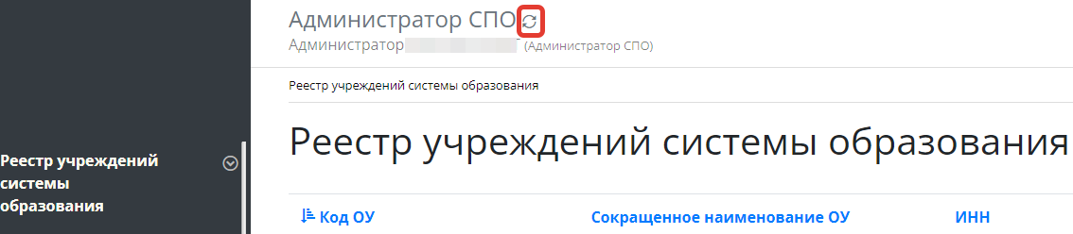
Рисунок 1 - Смена роли пользователя
- из списка доступных вам ролей выбрать нужную (Рисунок 2)

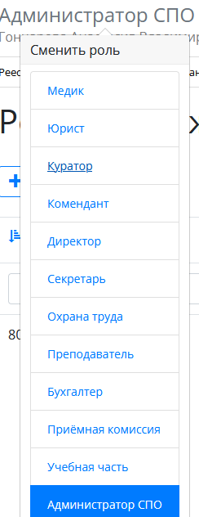
Всего ролей работающих в системе 12:
- Администратор СПО
- Учебная часть
- Приемная комиссия
- Бухгалтер
- Преподаватель
- Охрана труда
- Директор
- Комендант
- Куратор
- Юрист
- Медик
Рисунок 2 - Выбор роли

Администратор:
- Реестр учреждений системы (просмотр);
- Приемная кампания (добавление компаний, маркетинговые мероприятия, специальности, отработка/внесение заявлений, вступительные испытания, конкурсные списки);
- Сотрудники (добавление сотрудников, профсоюзные взносы, аттестация, квалификация);
- Студенты (добавление студентов, поощрения/наказания, оплата, поручения, медосмотр);
- Отделения (добавление отделений, направлений подготовки, групп);
- Внесение зданий, общежитий;
- Создание вакансий, отклики;
- Создание мероприятий (участники, поручения);
- Прогноз трудоустройства;
- Создание методических комиссий и методических материалов;
- Учебный план (создание, учебный график, бюджет времени, план процесса);
- Добавление дисциплин и занятий, ГЭК (добавление, состав, протоколы);
- Представление на стипендию;
- Резюме (создание, отклики);
- Приказы (на зачисление, распределение, перевод, отчисление, практика, ВКР, поощрение, прием, перемещение, увольнение, составе МК, трудоустройство, стипендии);
- Контрагенты (добавление);
- Справочники (добавление);
- Органы управление образованием (добавление);
- Специальности (добавление);
- Добавление пользователей.

Директор:
- Реестр учреждений системы (просмотр);
- Сотрудники (добавление);
- Студенты (добавление, поощрения/наказания);
- Маркетинговые мероприятия (добавление);
- Вакансии (добавление, отклики);
- Отделения (добавление, группы);
- Резюме (добавление, отклики);
- Приказы (добавление, согласование);
- Органы управления образованием (добавление);
- Специальности (просмотр).

Приёмная комиссия:
- Реестр учреждений системы (просмотр);
- Приемная кампания (добавление компаний, маркетинговые мероприятия, специальности, внесение/обработка заявлений, вступительные испытания, конкурсные списки, план набора, договоры целевого приёма);
- Маркетинговые мероприятия (добавление, регистрация касания и интересы);
- Отделения (добавление, группы);
- Здания/помещения (внесение);
- Специальности (просмотр).

Учебная часть:
- Реестр учреждений системы (просмотр);
- Сотрудники (добавление, аттестация, квалификация);
- Отделения (добавление, группы);
- Педсоветы (добавление);
- Дисциплины (добавление);
- Учебный план (добавление, график, бюджет времени, план процесса);
- ГЭК (добавление, состав ГЭК, протоколы);
- Представление на стипендию (добавление);
- Приказы (добавление);
- Специальности (добавление).

Куратор:
- Реестр учреждений системы (просмотр);
- Студенты (просмотр студентов, добавление обществ. поручений);
- Отделения (просмотр отделений, создание групп);
- Специальности (просмотр).

Преподаватель:
- Реестр учреждений системы (просмотр);
- Отделения (просмотр, создание групп);
- Методические материалы (добавление);
- Специальности (просмотр).

Бухгалтер:
- Реестр учреждений системы (просмотр);
- Сотрудники (добавление, профсоюзные взносы);
- Студенты (просмотр);
- Плата (общежитие/обучение);
- Специальности (просмотр).
Медик:
- Реестр учреждений системы (просмотр);
- Студенты (просмотр);
- Мед.осмотр (внесение данных осмотра студентам);
- Специальности (просмотр).

Юрист:
- Реестр учреждений системы (просмотр);
- Договоры (добавление);
- Контрагенты(добавление);
- Специальности (просмотр).

Комендант:
- Реестр учреждений системы (просмотр);
- Студенты (просмотр);
- Общежития (создание, добавление комнат, проживающих);
- Специальности (просмотри).

Охрана труда:
- Реестр учреждений системы (просмотр);
- Здания (добавление, помещения);
- Общежития (добавление, комнаты);
- Специальности (просмотр).

Авторизация
Авторизация в системе проходит одинаково для всех сотрудников - через портал https://spo.43edu.ru/ по логину/паролю.
Для входа в Систему СПО в адресной строке браузера ввести адрес или перейдите по ссылке https://spo.43edu.ru/. Откроется главная страница Системы СПО.
- нажать кнопку «Личный кабинет» и авторизоваться (Рисунок 3).
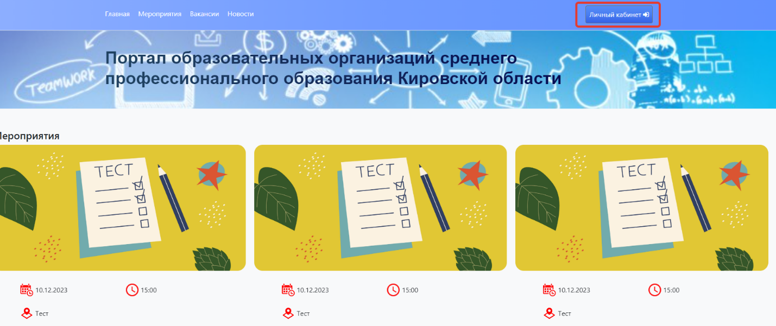
Рисунок 3 - Главная страница Системы
В поле логин ввести логин организации, в поле пароль – пароль ОО. (Рисунок 4).
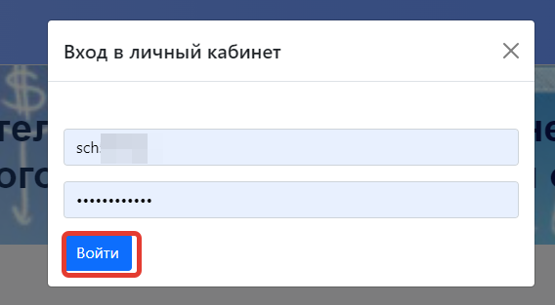
Рисунок 4 - Авторизация в Системе
После успешной авторизации откроется главная страница ЛК, где можно увидеть вашу роль в системе (Рисунок 5)
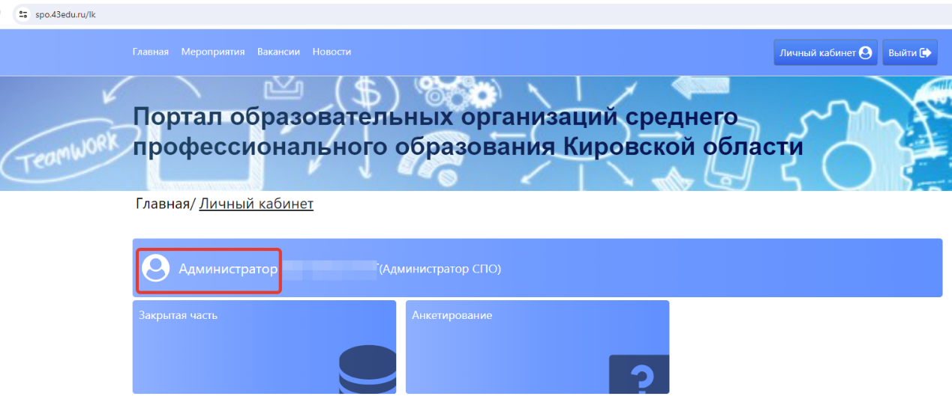
Рисунок 5 - Роль пользователя в Системе
Для работы с системой необходимо перейти в раздел «Закрытая часть» (Рисунок 6).
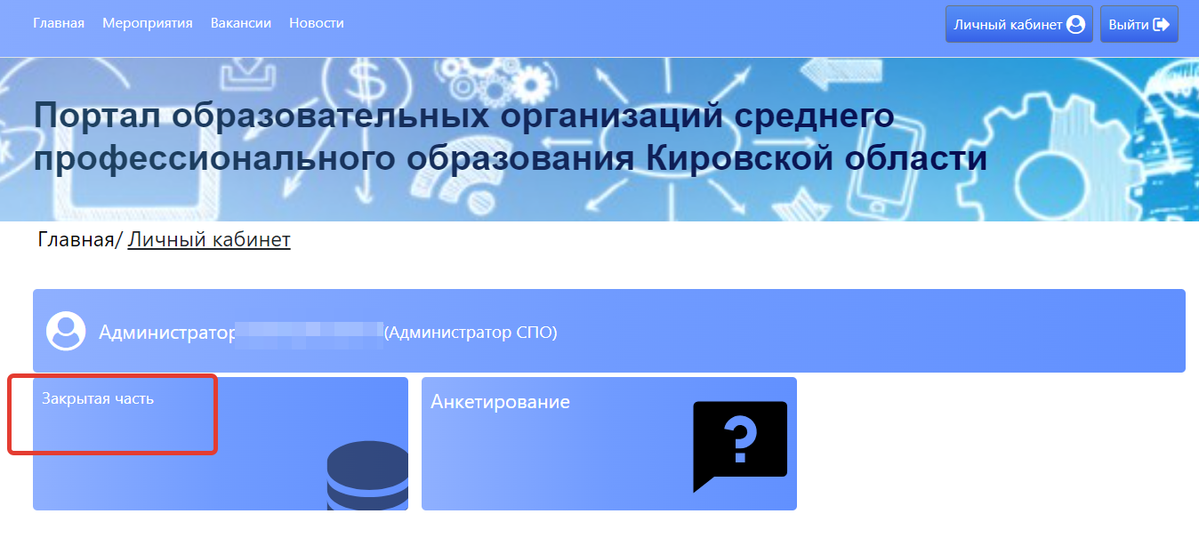
Рисунок 6 - Начало работы с Системой
Откроется главный раздел меню «Реестр учреждений» с вашим учреждением (если присутствует список, необходимо выбрать нужное). Все разделы и подразделы меню подчинены вышестоящим разделам.
Слева список меню, в центральной части страницы сверху отображается раздел меню, в котором вы сейчас (выделен синим), и далее вкладки этого раздела, которые дублируют список основного меню. При переходе из одного подраздела в другой можно пользоваться как вкладками, там и списком меню слева (Рисунок 7).
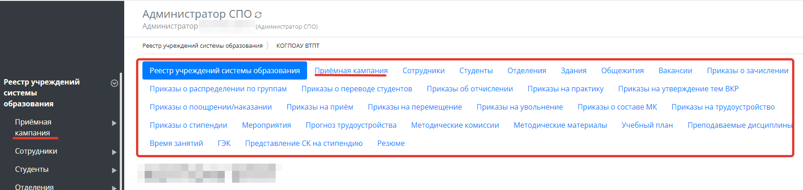
Рисунок 7 - Работа с меню Системы

Реестр учреждений системы образования
После успешной авторизации и перехода в раздел ЛК «Закрытая часть» автоматически откроется главный раздел меню «Реестр учреждений системы образования» со списком доступных учреждений для вашей роли в системе (Рисунок 8).
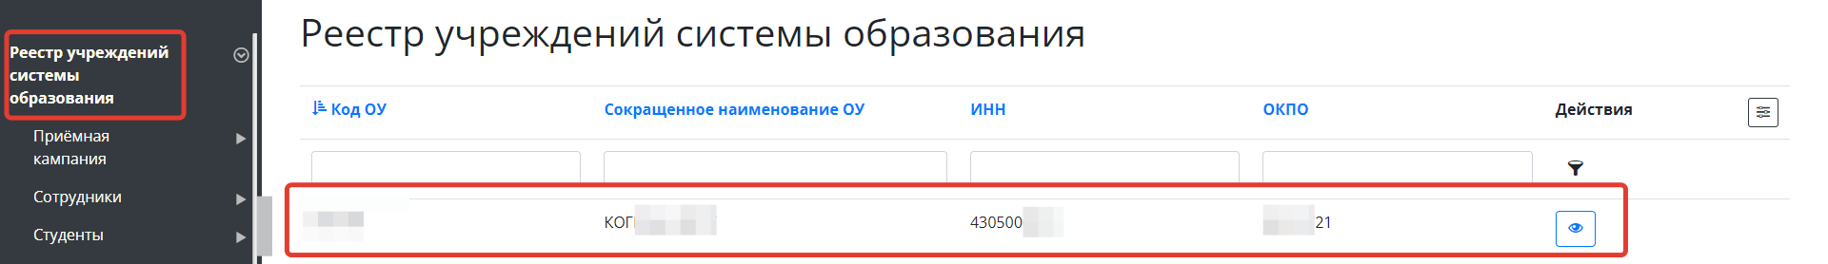
Рисунок 8 - Выбор учреждения
В этом разделе отображается список учреждений системы образования, доступных вам. Обычно это одно СПО. Если вы числитесь сотрудником и внесены в систему в нескольких СПО, то они будут доступны в этом списке.

Дальнейшая работа в других разделах меню:
Для любых дальнейших действий в системе необходимо выбрать учреждение для работы, даже если оно у вас одно. Если в списке у вас несколько учреждений, выбрать нужное. (Выбор учреждения обязателен, все нижестоящие разделы меню не активны без выбора информации в вышестоящем разделе).
После открытия нужного учреждения Основные разделы меня (справа) будут доступны сверху в виде вкладок для быстрого перехода (Рисунок 9).
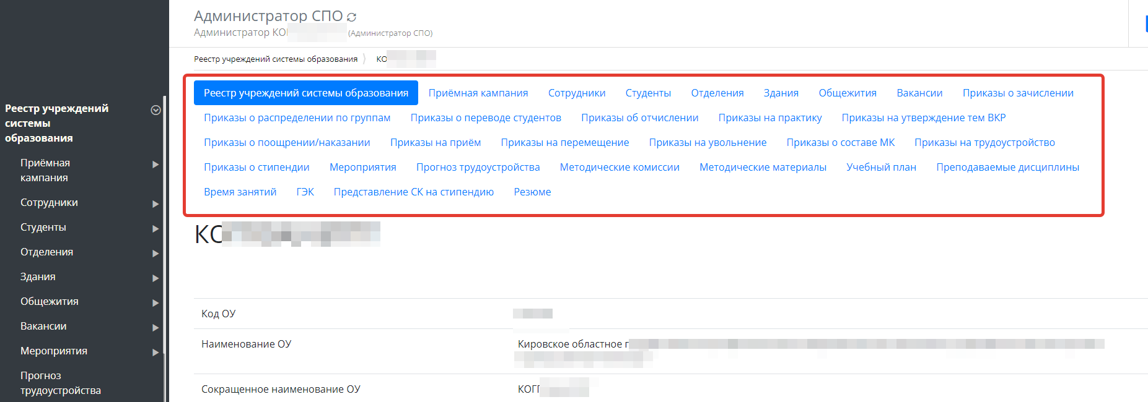
Рисунок 9 - Переключение между вкладками

Студенты
Комендант может только просматривать список студентов, добавить можно только под ролью Администратор и Директор.
Студенты в списке появляются автоматически после согласования приказа о зачислении абитуриентов.
Просмотр
-В левой части меню войти в раздел «Реестр учреждений системы образования» и выбрать учреждение (Рисунок 10).
Рисунок 10 - Реестр учреждений
- Перейти во вкладку «Студенты» (Рисунок 11).
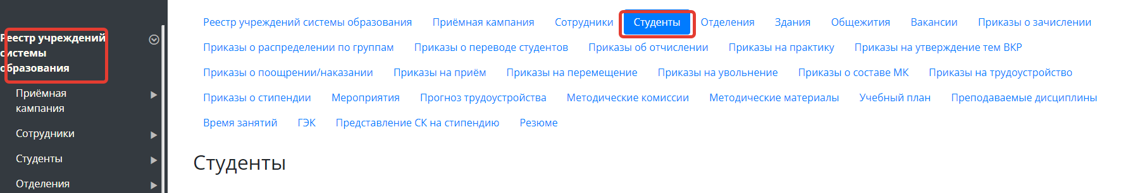
Рисунок 11 - Переход во вкладку «Студенты»
- Откроется список студентов. (Рисунок 12).
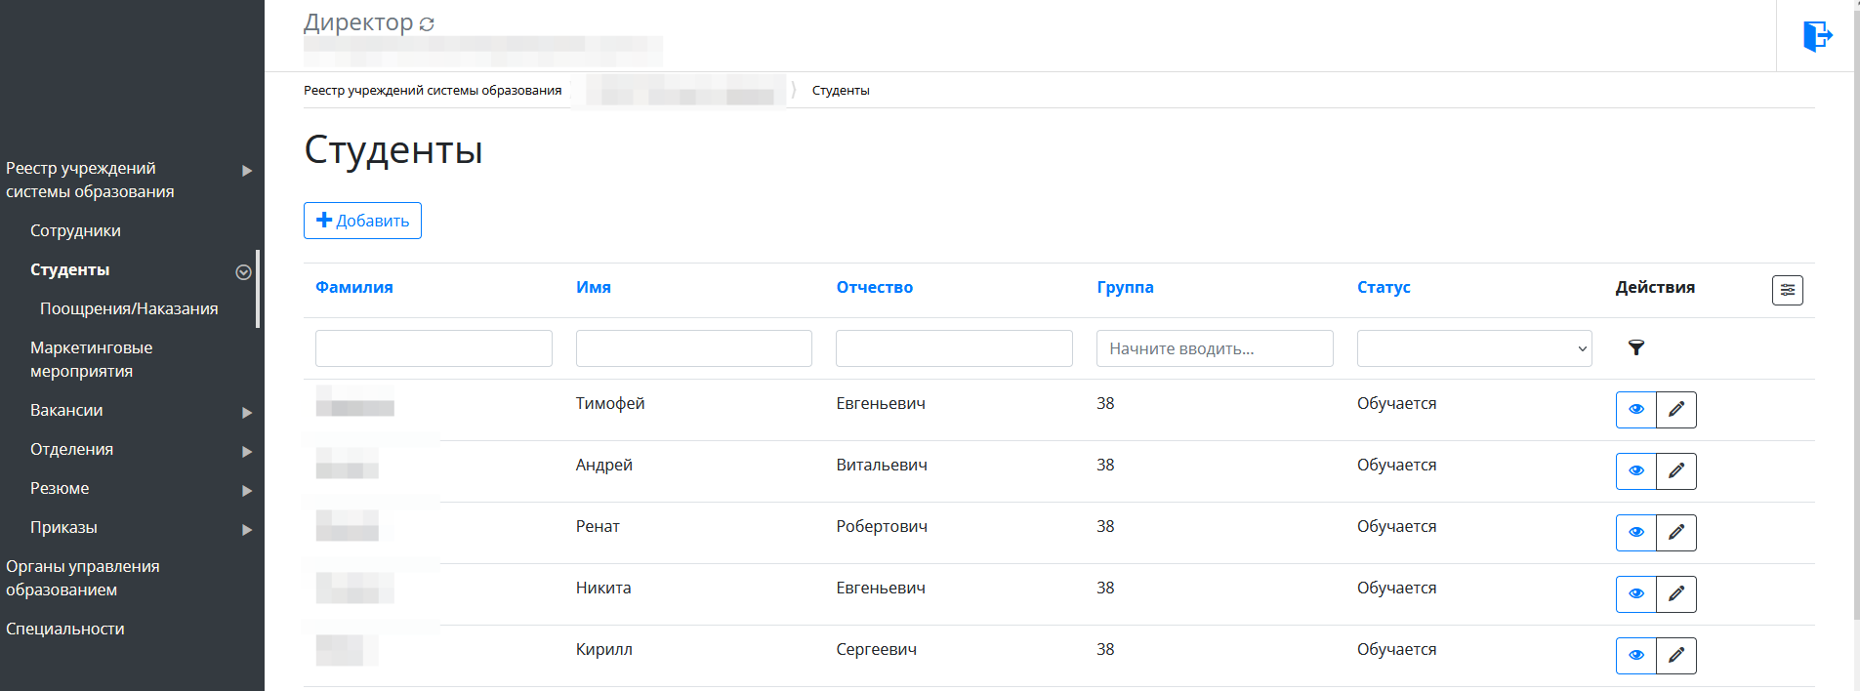
Рисунок 12 - Список студентов

При выборе студента из списка в его карточке можно просмотреть информацию о нем и (внизу) будут доступны функциональные кнопки (Рисунок 13).
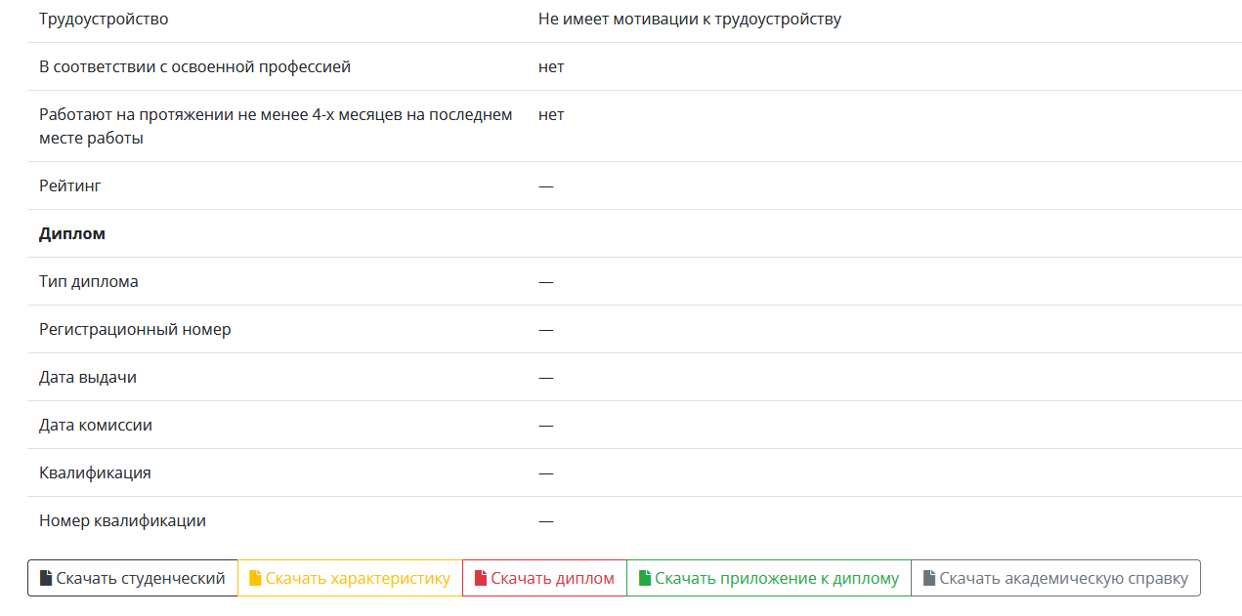
Рисунок 13 - Карточка студента

Общежития
Данный раздел доступен коменданту, администратору и охране труда. Добавлять проживающих могут только комендант и администратор.
- В ЛК в реестре учреждений выбрать нужное (Рисунок 14)
Рисунок 14 - Выбор учреждения
- Перейти во вкладку «Общежития», нажать кнопку «Добавить» (Рисунок 15)
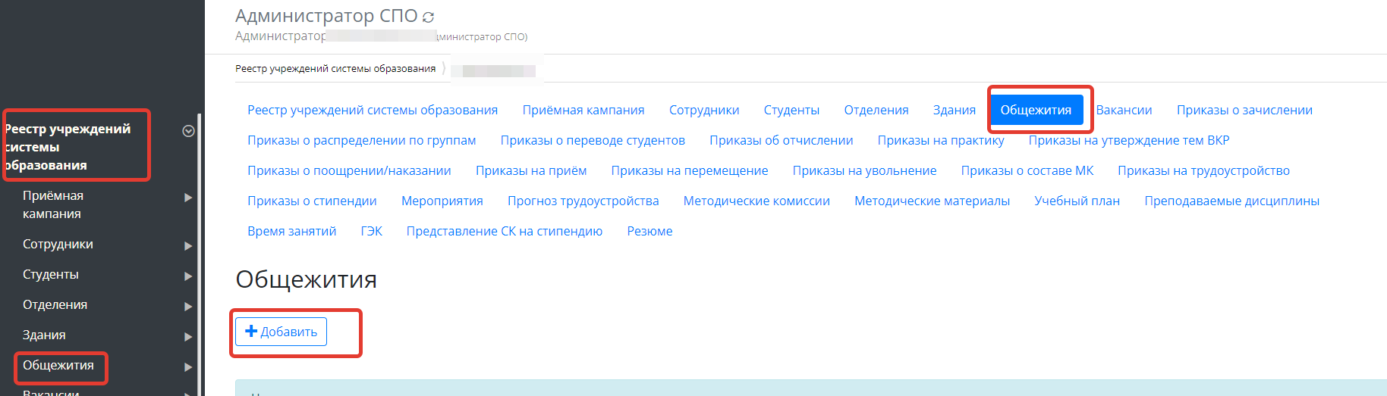
Рисунок 15 - Переход во вкладку «общежития», добавление
- Внести данные, нажать «Сохранить» (Рисунок 16)
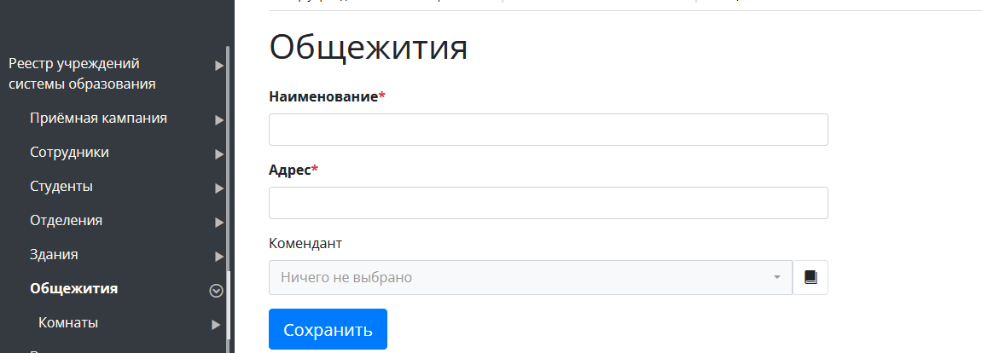
Рисунок 16 - Карточка общежития
- После того, как общежития внесены, выбрать из их списка нужное.
- Перейти во вкладку «Комнаты». Из списка выбрать нужную комнату (При необходимости добавить комнату соответствующей кнопкой) (Рисунок 17)
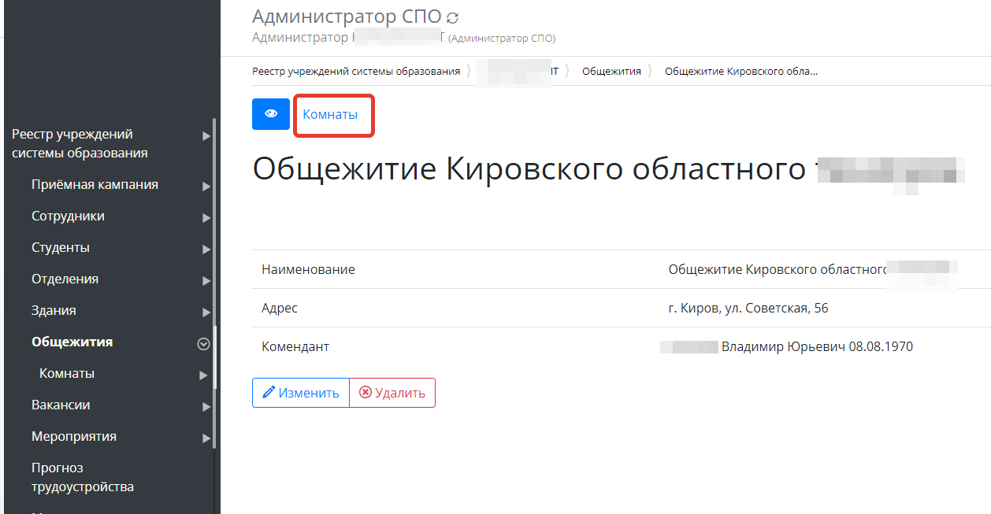
Рисунок 17 - Переход во вкладку «Комнаты»
- Перейти во вкладку «Проживающие» (Рисунок 18)
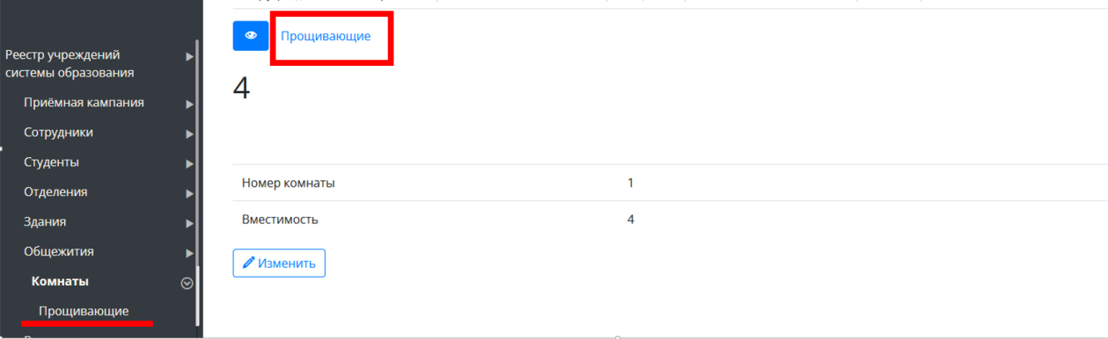
Рисунок 18 - Проживающие
- Нажать кнопку «Добавить» (Рисунок 19)
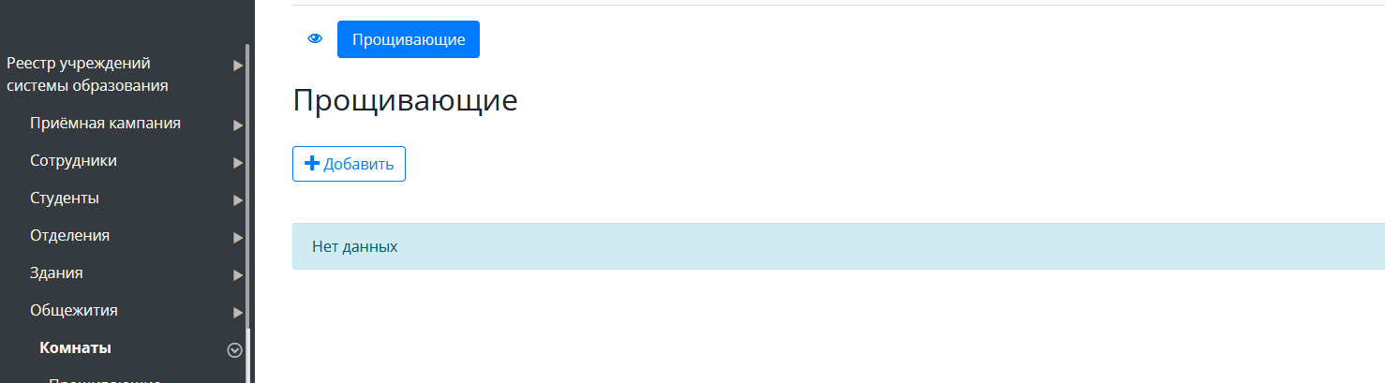
Рисунок 19 - Добавление проживающих
- Щелкнуть по строке «Студент», выбрать из списка студентов, проживающих в данной комнате. Сохранить. (Рисунок 20). (Если нажать на справочник, появится справочник студентов с возможностью отредактировать данные).
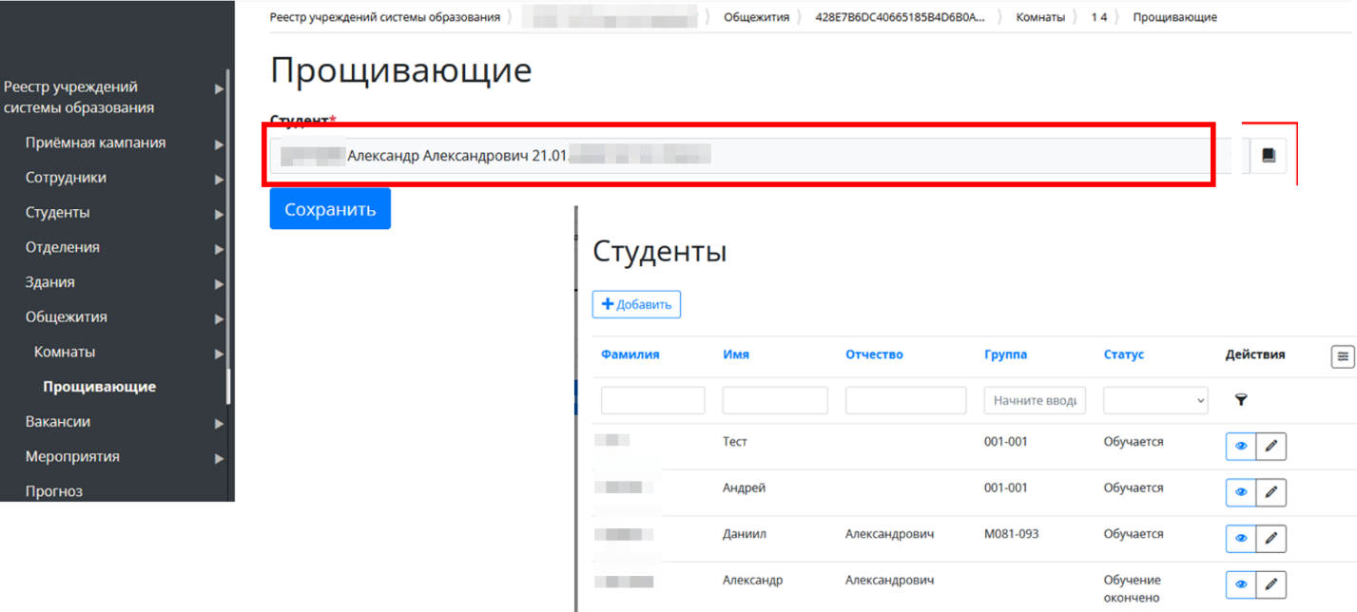
Рисунок 20 - Добавление проживающих

Специальности
Коменданту доступен просмотр имеющихся в СПО специальностей.
- В «Реестре учреждений системы образования» выбрать нужное СПО.
- Перейти в раздел меню «Специальности». Откроется список специальностей СПО (Рисунок 21).
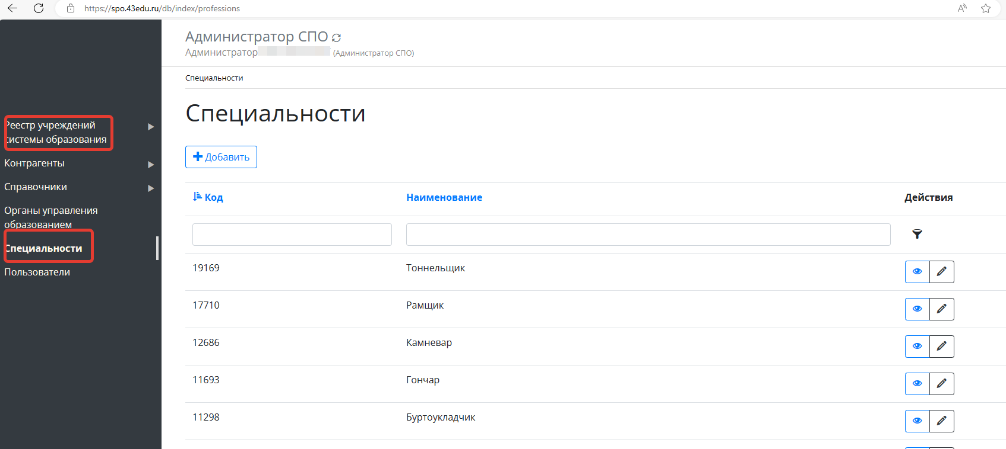
Рисунок 21 - Переход в раздел меню «Специальности»

